广西钦州市钦州港区2016-2017学年高一年级上学期12月份考试

生物试题

(时间：90分钟 满分：100分)
学校： ___________姓名：___________班级：___________考号：___________
注意事项：
1. 答题前填写好自己的姓名、班级、考号等信息
2. 请将答案正确填写在答题卡上
一、 选择题
1.图1是“质壁分离和复原实验”的部分操作图，图2是“叶绿体中色素分离”的结果。以下相关说法不正确的是
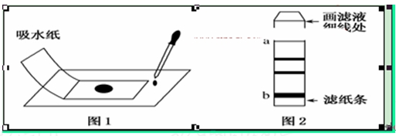
A．盖玻片下最好是成熟的植物组织细胞
B．实验中用吸水纸引流常需要重复几次
C．图2中b代表的是叶绿素b
D．出现图2结果的原因可能是研磨时没加碳酸钙
2. 自马铃薯中用打孔器打出两圆柱体块P和Q，P在蒸馏水中放1 h，Q在与马铃薯细胞液等渗的盐溶液中放1 h，测定处理的圆柱体是否与原来的孔刚好合适的是（ ）
A.P不合适，但Q刚好合适 B.P不合适，Q也不合适
C.P精确的合适，Q也精确的合适 D.P精确的合适，但Q不精确的合适
3. 如下图所示，一U形管内装有两种浓度不同的溶液R及S，并被一半透膜（X）隔开，与S相比，R为低渗溶液（即浓度较低）。15 min后，U形管内达到平衡。则下列图形与解释，正确的是（ ）
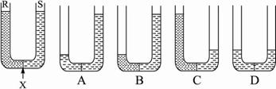
A.右侧较高，两溶液等渗，即浓度相等 B.右侧较高，且右侧为高渗，即浓度较高
C.左侧较高，且右侧为低渗，即浓度较低 D.两侧高度相等，且为等渗
4.现有2个取自同一个紫色洋葱鳞片叶外表皮的大小相同、生理状态相似的成熟细胞，将它们分别浸没在甲、乙两种溶液中，测得液泡直径的变化情况如下图所示。下列有关叙述中，正确的
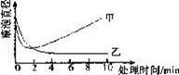
A．乙溶液的浓度比甲溶液大
B．2min时，甲、乙溶液中细胞的细胞液浓度均高于初始值
C．10min时，取出两个细胞并置于清水中，都能观察到质壁分离复原的现象
D．本实验若选用紫色洋葱鳞片叶内表皮细胞为材料，则现象更明显
5.如图是某种物质通过细胞膜的示意图，从图中能得出
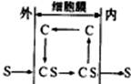
A．图中S代表载体，C代表某种物质 B．物质运输一定是从低浓度到高浓度
C．C的数量是动态变化的 D．该过程一定要消耗能量
6.下图一表示人体吸收葡萄糖的过程示意图，图二表示人体内离子通道的三种类型。有关叙述正确的是 ( )
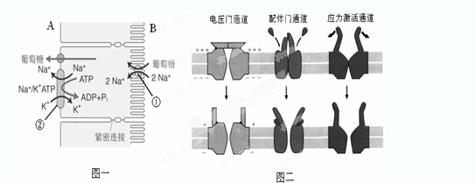
A．图一中①和②处Na ⁺ 的跨膜运输方式均是主动运输
B．葡萄糖从小肠上皮细胞进入A侧和从B进入小肠上皮细胞的跨膜运输方式均是协助扩散
C．肾小管重吸收葡萄糖与小肠吸收葡萄糖的方式相同，人们发现根皮苷可抑制结构①的活性，因此给糖尿病患者注射根皮苷后，血糖将会下降
D．由图二可推测神经冲动传导过程中Na ⁺ 内流、K ⁺ 外流的通道应属于图中的配体门通道；神经冲动的传递过程中，神经递质与受体结合后可使图中的电压门通道打开
7.在电子显微镜下观察细胞膜，可以看到的是两条暗带中间夹一条明带，那么下列关于这两条暗带和一条明带的化学成分的说法，比较准确的是 ( )
A．两条暗带的主要成分是蛋白质；明带的主要成分是磷脂，无蛋白质
B．明带的主要成分是蛋白质；两条暗带的主要成分是磷脂，无蛋白质
C．两条暗带的主要成分是蛋白质；明带的主要成分是磷脂，也有蛋白质
D．明带的主要成分是蛋白质；两条暗带的主要成分是磷脂，也有蛋白质
8.下列关于生物膜系统结构与功能的叙述中，不正确的是
A．唾液淀粉酶的合成及运输途径中直接有关的膜结构是内质网、高尔基体、细胞膜
B．大鼠脾细胞与兔骨髓瘸细胞实现融合的基础是膜的流动性
C．蓝藻不具有生物膜系统
D．相对于胰岛细胞，心肌细胞中高尔基体膜成分的更新速度更快
9.生物膜上的蛋白质称为膜蛋白。下列有关膜蛋白的叙述，错误的是（ ）
A．部分膜蛋白具有催化作用
B．膜蛋白在细胞膜内外两侧对称分布
C．载体的种类决定细胞主动运输物质的种类
D．膜蛋白的种类和含量决定了生物膜功能的复杂程度
10.以下有关光合色素性质的论述中，哪一项是正确的？
A．完整叶绿体提取液的荧光比叶绿体色素提取液的荧光强
资*源%库B．只有少数叶绿素b具有光能转换的功能
C．溶解度法分离叶绿素和类胡萝卜素的机理是类胡萝卜素发生皂化反应后转移至上层水中
D．醋酸－醋酸铜溶液使植物叶片保绿的原因是它可促使叶绿素转变为稳定的亮绿色的去镁叶绿素
11.光合产物是以( )的形式从叶绿体转移到细胞质中去的。
A．核酮糖 B．葡萄糖 C．蔗糖 D．磷酸丙糖
资*源%库12.以下哪些参与光合磷酸化：
A．P680, P700 , P450 B．P680 , P700 ，去镁叶绿素
C．P680 , P700 ，叶绿素 b D．细胞色素 c ，细胞色素 b , NADPH
13.下列能最能反应酶的催化活性受温度影响的是（注：V为反应速度，t为反应温度）
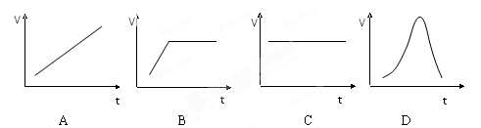
14.甘薯与马铃薯都富含淀粉，但甘薯含有淀粉酶可生成还原糖，因此有甜味，马铃薯不含淀粉酶，无甜味。下列推测不合理的是
A．储藏温度会影响甘薯的甜度 B．储藏时间会影响甘薯的甜度
C．马铃薯提取液中滴加碘液不会变蓝
D．甘薯提取液与双缩脲试剂反应出现紫色
15.图中曲线Ⅰ、Ⅱ分别表示物质A在无催化剂条件和有酶催化条件下生成物质P所需能量的变化过程。下列相关叙述正确的是（ ）
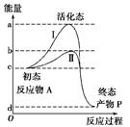
A．ad段表示在无催化剂的条件下，物质A生成物质P需要的活化能
B．若将酶催化改为无机催化剂催化该反应，则b在纵轴上将向下移动
C．若仅增加反应物A的量，则图中曲线的原有形状均发生改变
D．若曲线Ⅱ为最适酶促条件下的曲线，改变酶促条件后，b在纵轴上将向上移动
16.下图是绿色植物体内能量供应及利用的示意图，下列说法正确的是
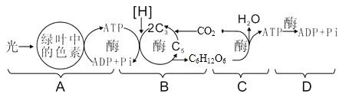
A．B过程利用的ATP是由A和C过程共同提供的
B．B中的ATP用于固定二氧化碳和还原碳三化合物
C．A、C中合成ATP所需的能量来源不相同
D．D中的能量可用于肌肉收缩、人的红细胞吸收葡萄糖等
17. 图5-2-2能正确表示动物肌细胞中ATP产生量与O ₂ 供给量之间关系的是( )
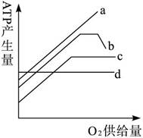
WWW.ziyuanku.com图5-2-2
A.a B.b C.c D.d
18. 下列生理功能或生化反应与ATP的消耗有关的是（ ）
①C ₆ H ₁₂ O ₆ 酶 2C ₃ H ₆ O ₃ +能量 ②光反应 ③暗反应 ④根吸收K ⁺ ⑤叶肉细胞吸收CO ₂ ⑥小肠吸收葡萄糖和氨基酸 ⑦唾液腺细胞分泌唾液 ⑧DNA复制 ⑨翻译 ⑩神经传导 矿质元素离子在植物体内运输
A.①②④⑤⑥⑩ B.③④⑥⑦⑧⑨⑩ C.④⑤⑥⑦⑩ D.③④⑥⑦⑩
19.在夏季阳光照射强烈的某一天，测得棉花的光合作用速度与时间的关系如图所示。下列有关叙述正确的是
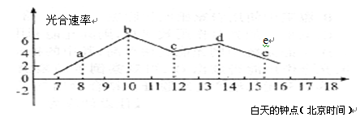
A．随着光照强度的增强，水分在中午供给过多
ziyuanku.comB．处在点c时，由于CO ₂ 供应不足，暗反应强度减弱
资*源%库 ziyuanku.comZiyuanku.comC．处在点b时，呼吸作用强度最弱，消耗的有机物最少
D．处在点e时，叶肉细胞膜上搬运Mg ²⁺ 的载体数目减少，叶绿素合成量减少
20.下图表示人体内氧元素随化合物代谢转移过程，下列分析合理的是( )
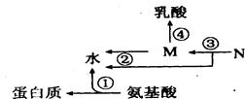
A．①过程发生在核糖体中，水中的H只来自于一NH ₂
B．在缺氧的情况下，③过程中不会发生脱氢反应
C．M物质是丙酮酸，④过程不会发生在线粒体中
D．在氧气充足的情况下，②③过程发生于线粒体中
二、 综合题
21.在水蕴草叶片发育过程中，净光合速率及相关指标的变化见下表。
叶片 | 发育时期 | 叶面积  (最大面  积的%) | 总叶绿 素含量 (mg/gfw) | 资*源%库 ziyuanku.com气孔相 对开放度(%) | 净光合速率  (μmol CO ₂ /  m ² s)
A | 新叶展开前 | 19 |  |  | －2.8
B | 新叶展开中 | 87 | 1.1 | 55 | 1.6
C | 新叶展开完成 | 100 | 2.9 | 81 | 2.7
D | 新叶已成熟 | 100 | 11.1 | 100 | 5.8
注：“”表示未测数据
(1)将A、D分别置于光温恒定的密闭容器中，一段时间后，A的叶肉细胞中，将开始积累________；D的叶肉细胞中，ATP含量将________。
(2)B的净光合速率较低，推测原因可能是：①气孔开放度相对低，二氧化碳供应不足；②__________________________，导致__________________________。
(3)与A相比，D合成生长素的能力________；在相同光照强度下，与D相比，C的叶肉细胞吸收红橙光的能力________。
(4)科研人员为研究氧气浓度与光合作用的关系，测定了该植物叶片在25 ℃时，不同氧气浓度下的光合作用速率(以CO ₂ 的吸收速率为指标)，部分数据如下表。
氧气浓度(%) | 2 | 20
CO ₂ 的吸收速率[mg/(hcm ² )] | 23 | 9
为了探究O ₂ 浓度对光合作用是否构成影响，在上表所获得数据的基础上，还需测定黑暗条件下对应的呼吸速率。假设在温度为25 ℃，氧浓度为2%时，呼吸速率为X mg/(hcm ² )；氧浓度为20%时，呼吸速率为Y mg/(hcm ² )。
② 如果23＋X＝9＋Y，说明：________________________________________________。
②如果23＋X＞9＋Y，说明：________________________________________________。
22.图甲、乙分别表示酶浓度一定时，反应速率与底物浓度、pH值的关系。请据图回答下列问题：
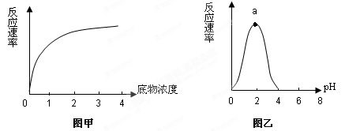
（1）图甲中，底物达到某一浓度后，反应速率趋向稳定，其原因是 。
（2）为绘制图甲曲线，实验中的自变量为 ，无关变量包括 。
（3）图乙中，a点对应的pH值称作该酶的 。在该实验中若将pH从6降到2，反应速率将 。
（4）图乙可表示下列 催化反应的速率变化曲线。
A．唾液淀粉酶 B．胃蛋白酶 C．胰蛋白酶 D．植物淀粉酶
23.屈反射是一种保护性反射，它使肢体从伤害性刺激上缩回，以保护肢体不受伤
害性刺激损伤。图1表示屈反射的反射弧，图2为图1中神经元A和B相互接触部分的放大。请根据信息分析并回答问题。
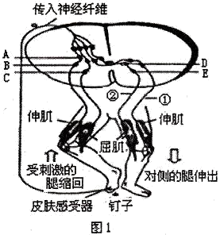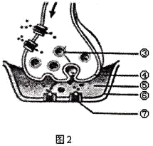
(1)皮肤感受器受针扎之后，①处神经纤维膜外的电位变化情况是________________。②处神经纤维膜外的电位变化情况是___________________。
(2)皮肤被针扎之后，会感受到疼痛，这是因为________________________________。
(3)③④和⑥都属于细胞的____________系统，但它们执行不同的功能，从其组成成分上分析，原因是____________________________________________________不同。
(4)图2所示生理过程体现了细胞膜具有的功能是进行细胞间的信息交流和________。
24.图为物质出入细胞膜的示意图，请据此回答：
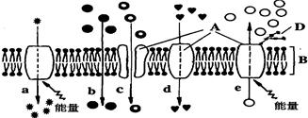
（1）细胞膜从功能上来说，它是一层 膜。
（2）在a－e的五种过程中，代表被动运输的是 。
（3）可能代表氧气运输过程的是图中编号 ；葡萄糖从肠腔进入小肠上皮细胞的过程是图中编号 。
（4）与b相比，d方式的不同之处是__________________________。
（5）与d相比，a方式的不同之处是__________________________。
25.下图为研究渗透作用的实验装置，请回答下列问题：
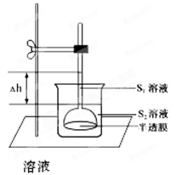
（1）漏斗内溶液（S ₁ ）和漏斗外溶液（S ₂ ）为两种不同浓度的蔗糖溶液，漏斗内外起始液面一致。渗透平衡时液面差为△h，此时S ₁ 和S ₂ 浓度的大小关系为 。
（2）图中半透膜模拟的是成熟植物细胞中的原生质层，原生质层包括细胞膜、细胞质和 。
（3）为进一步探究质壁分离实验，某兴趣小组做了以下实验。
实验材料：紫色洋葱。
实验器具：光学显微镜，载玻片，盖玻片，镊子，刀片，吸水纸，擦镜纸，滴管，记号笔等。
实验试剂：蒸馏水，0.3g/mL的蔗糖溶液和与其等渗的KNO ₃ 溶液，
部分实验步骤和结果如下：
①选两片洁净的载玻片，分别编甲和乙，在载玻片中央分别滴加蒸馏水，制作洋葱鳞片叶外表皮
临时装片并分别观察装片中细胞的初始状态。
②向甲装片滴加0.3g/mL的蔗糖溶液，乙装片滴加 。
③观察临时装片中浸润在所提供的蔗糖溶液和KNO ₃ 溶液中的洋葱鳞片叶外表皮细胞发生的变化，两者都能出现的现象是 。不同的是乙装片还会发生 。

答案
一、选择题
1、C 2、A3、B 4、B 5、C 6、C 7、C 8、D 9、B 10、A 11、D 12、B 13、D 14、C 15、D 16、C 17、C18、B19、B 20、C
二、综合题
21、(1)酒精 增多
(2)叶绿素含量低 光能吸收不足
(3)低 弱
(4)①氧气浓度增加不影响光合作用
②氧气浓度增加影响(抑制)光合作用
22、（1）底物充足，酶已饱和 （2）底物浓度 温度、PH等
（3）最适PH 不变 （4）B
23、（1）正电位→负电位→正电位 保持正电位
（2）神经冲动会由脊髓中的中间神经元向上传导至大脑皮层
（3）生物膜 蛋白质的种类、数量
（4）控制物质进出细胞
24、（1)选择透过性 （2）bcd （3）b a (4）需要载体协助 （5）需要消耗能量
25、(1)S1＞S2 (2)液泡膜 （3）②等量等渗的硝酸钾溶液 ③质壁分离 自动复原

